ГКС(К)ОУ « Каргапольская школа-интернат VIII вида»

ИНТЕГРИРОВАННОЕ ЗАНЯТИЕ ПО ЭКОЛОГИИ

Для обучающихся 3 класса

(опытно-экспериментальная деятельность с детьми )

ТЕМА: «ВОЗДУХ-НЕВИДИМКА»

Составили воспитатели: Перцева О.А

Плетникова Е.И

2014год

**ТЕМА: «ВОЗДУХ-НЕВИДИМКА»**

**Цель:** дать детям представление о том, какое большое значение имеет воздух для всего живого на Земле.

**Задачи:**1. Научить понимать, что чистый воздух необходим для здоровья человека.

2.Познакомить детей со свойствами воздуха: прозрачный, невидимый, не имеет запаха, может двигаться, легкий.

3. Развивать любознательность при проведении опытов, умение делать простейшие выводы и умозаключения.

**Оборудование:** пластмассовые стаканчики, трубочки, вода, бумага, камешки, чеснок, корка апельсина, вертушка- образец, заготовки раздаточный материал для конструирования (клей, ножницы, проволока, иголка), ТСО, инструкция по технике безопасности с клеем, ножницами, медная проволока, иголка.

**I.Орг момент (Психоэмоциольный настрой)**

(Звучит лёгкая приятная музыка).

Сделайте глубокий вдох, выдох.

Вдохните здоровье, выдохните болезни!

Вдохните добро, выдохните неприятности!

Вдохните уверенность, выдохните скованность и беспокойство!

Нам легко и приятно.

**II. Сообщение темы:**

Сегодня мы с вами поговорим о воздухе. О том какое значение воздух имеет для жизни на земле. Познакомимся со свойствами воздуха.

**III. Работа над темой:**

1)**Вступительная беседа:**

**Ведущий** :- Что находится вокруг нас? (столы, игрушки, книги…)

Возьмите лист бумаги и помашите им перед собой. Что вы почувствовали?

(ветерок)

-Как он возникает? (это движется воздух)

-Значит, что же находится вокруг нас? (воздух)

2) **Отгадайте загадку:**

«Без рук, без ног, а ворота отворяет.» (ветер)

3) **Игровая ситуация:**

-Ребята, посмотрите, кого к нам ветром занесло?

**Карлсон:** Меня- самого красивого и доброго Карлсончика. Я к вам в гости прилетел.

Ведущий: А у нас занятие Если хочешь, садись, рядом с ребятами, и ты узнаешь много нового и интересного.

**Карлсон**: Я и так много знаю!

**Ведущий**: Посмотрим. Сегодня мы поговорим о воздухе. Скажите, вы видите воздух вокруг нас? (Нет, не видим)

-Значит, какой воздух? (бесцветный, невидимый)

**Карлсон:** Какой такой воздух? Где вы его увидели?

**Ведущий:** Возьми лист бумаги и помаши перед собой. Что ты чувствуешь?

**Карлсон:** Ветерок дует

Ведущий: Дети, что это за ветерок? (Это воздух движется)

- А у воздуха есть запах? (У воздуха запаха нет)

**Карлсон:** А вот и есть! Я всегда чувствую, когда пахнет вареньем.ю и без труда его нахожу!

**Ведущий**: Дети, верно сказали: воздух действительно не имеет запаха. А прав ли Карлсон, мы сейчас проверим.

4) Опытно-экспериментальная деятельность детей

**Ведущий:** Возьмите корку апельсина и помните ее. Что вы чувствуете? (Пахнет апельсином)

-Как вы думаете, это пахнет воздух или апельсиновая корка издает такой аромат? (Это запах идет от корки)

*Ведущий отходит от детей подальше и давит дольку чеснока*

**Ведущий**: -Вы чувствуете запах? Чем пахнет? ( Пахнет чесноком)

-Как вы поняли, что пахнет чесноком? (запах дошел до нас)

Значит запах передается по воздуху. И Карлсон был прав, когда говорил, что он всегда чувствует запах варенья. Скажите, еще раз воздух имеет запах? (Нет)

-Как же мы чувствуем запахи? (Они передаются воздухом, и мы их чувствуем)

-Как вы думаете, есть ли воздух внутри нас? Давайте проверим?

Возьмите трубочку и подуйте опустив в стакан с водой. Что же происходит?

**Карлсон:** Я, я, я знаю! В стакане появилась большая буря!

**Дети:** Пузырьки появились

**Ведущий:** Откуда они взялись? (Мы выдыхаем воздух, и он выходит пузырьками) Значит, внутри нас тоже есть воздух? (Да)

5) Физкультминутка

«Ветерок»

Дует ветер с высоты,

Гнутся травы и цветы (руки вверх, наклоны)

Вправо-влево, влево- вправо

Клонятся цветы и травы ( руки на пояс, наклоны)

А теперь давайте вместе

Все попрыгаем на месте (прыжки)

Выше! Веселей! Вот так!

Переходим все на шаг (ходьба на месте)

Вот и кончилась игра, Заниматься нам пора!!!

*Дети садятся за столы.*

6) Опытно-экспериментальная деятельность детей и Карлсона

**Ведущий:** -Возьмите маленькие стаканчики. В них что-нибудь есть? (ничего нет, они пустые). Переверните стаканчики вверх дном и опустите их в большие стаканы с водой. Вода попадает в маленькие стаканчики? (нет) Почему? Что мешает воде? Что ее не пускает? ( в маленьком стаканчике находится воздух, который не дает воде занять место.)

**Карлсон:** Вот так фокус! Я думал, что стакан, пустой, а в нем, оказывается, есть воздух, и даже вода не может попасть в стакан.

**Ведущий:** Бросьте- аккуратно- камушек в воду. Что произошло?

(камушек утонул). Почему он утонул? (Потому что он тяжелый) Что тяжелее вода или кумушек? (Камень тяжелее воды) Скажите, а что тяжелее вода или воздух? (Вода тяжелее) Как это проверить? Давайте попробуем пустой стакан опустить в стакан с водой. Что происходит? (Он не тонет) Почему? (Потому что воздух легче воды). А сейчас подуйте в трубочку, опущенную в воду. Что происходит? (выходят пузырьки) Почему они не тонут? (Потому что воздух легче воды) Скажите, человек, может существовать без воды? Почему? (Человеку нужно дышать).

**Карлсон:** Подумаешь, воздух! Я легко могу обойтись без воздуха. Зачем он нужен?

**Ведущий**: Давайте проверим: может быть, Карлсон прав? Наберите побольше воздуха и попробуйте не дышать, хотя бы недолго. ( Дети пробуют не дышать). А теперь ты, Карлсон, сделай тоже. Мы вместе посчитаем, сколько Карлсон сможет не дышать.

**Карлсон** (зажимает нос, не дышит): Ой, ой! Лучше я буду дышать. Видимо, без воздуха и правда жить не возможно!

**Ведущий:** Скажите, кто не сможет жить без воздуха? (Люди, животные, растения). Чистый воздух необходим для здоровья человека. Ребята, как вы думаете, откуда берется чистый воздух? (Воздух нам дают чистый растения, листочки.) А птицы смогут летать, если не будет воздуха?

**Карлсон:** Ну и вопрос! Конечно не смогут, крылья разгоняют воздух, поэтому они и летают?

**Ведущий:** Давайте вспомним , что мы узнали о воздухе. Он не имеет запаха-только передает чужие запахи. Воздух легче воды. Он нужен для жизни людям, животным и растениям.

**Карлсон:** а птицам нужен еще и для того, чтобы летать. Спасибо, ребята, что рассказали мне о воздухе так много интересного. Полечу скорее к Малышу и расскажу ему обо всем! До свидания!

**7) Конструирование из бумаги.** Ребята, с ветром можно играть , и сегодня я научу вас делать вертушки для игры с ветром. Для начала давайте вспомним, технику безопасности с клеем, ножницами, иголкой, проволокой. Показ готовой игрушки. Объяснения способа действия. Самостоятельная деятельность детей.

Далее предложить поиграть детям с вертушками на прогулке.

**IV Итог занятия.** Чистый воздух нужен для здоровья человека. Поэтому давайте будем беречь растения, которые делают нам этот чистый воздух. На память о нашей встрече вам в подарок памятка-правило «Помощь природе». Будьте здоровы!

**Инструкция по технике безопасности с клеем, ножницами, проволокой медной, иголкой.**

**Правила безопасной работы с ножницами**

**1.** Соблюдай порядок на своем рабочем месте.

**2.** Перед работой проверь исправность инструментов.

**3**. Не работай ножницами с ослабленным креплением.

**4.**  Работай только исправным инструментом: хорошо отрегулированными и заточенными ножницами.

**5.**  Работай ножницами только на своем рабочем месте.

**6.** Следи за движением лезвий во время работы.

**7.** Ножницы клади кольцами к себе.

**8.**  Подавай ножницы кольцами вперед.

**9.** Не оставляй ножницы открытыми.

**10.** Храни ножницы в чехле лезвиями вниз.

**11.** Не играй с ножницами, не подноси ножницы к лицу.

**12.** Используй ножницы по назначению.

**Правила безопасной работы с клеем**

**1.** При работе с клеем пользуйся кисточкой, если это требуется.

**2.**  Бери то количество клея, которое требуется для выполнения работы на данном этапе.

**3.**  Излишки клея убирай мягкой тряпочкой или салфеткой, осторожно прижимая ее.

**4.** Кисточку и руки после работы хорошо вымой с мылом.

**5.** Не пробовать клей на язык.

**Правила безопасной работы со швейной иглой**

**1.** Храни иглу всегда в игольнице.

**2.**  Не оставляй иглу на рабочем месте без нитки.

**3.**  Передавай иглу только в игольнице и с ниткой.

**4.** Не бери иглу в рот и не играй с иглой.

**5.** Не втыкай иглу в одежду.

**6.** До и после работы проверь количество игл.

**7.** Храни игольницу с иголками только в одном и том же месте.

**8.** Не отвлекайся во время работы с иглой.

**9.** Не использовать ржавые иголки.

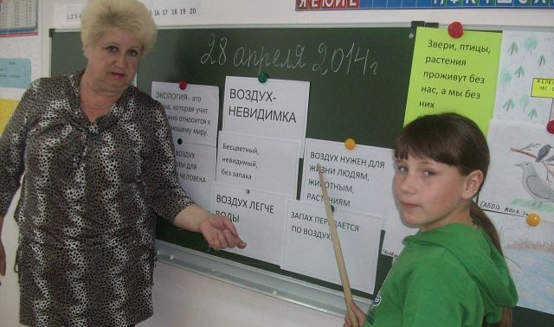Работа у доски

Проводим опыт 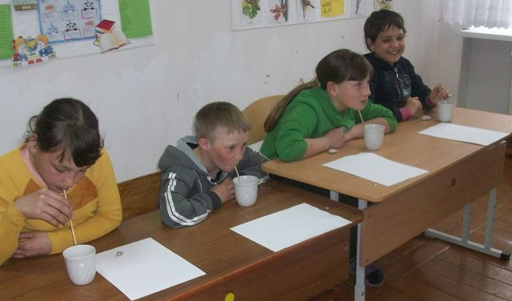

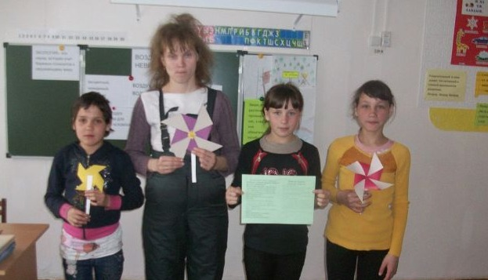поделка «Веторок с Карлсоном»